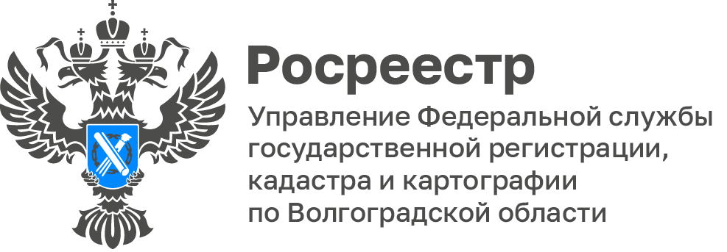

Волгоградский Росреестр ответил на вопросы граждан в области кадастровой оценки объектов капитального строительства в 2023 году

Законодательством об оценочной деятельности предусмотрена единая периодичность проведения государственной кадастровой оценки.

На территории Волгоградской области в 2023 году проводятся работы по государственной кадастровой оценке объектов капитального строительства.

Вопрос: В 2023 году на территории нашего региона проходит государственная кадастровая оценка объектов капитального строительства, какие объекты оцениваются?
Ответ: В перечень объектов, подлежащих государственной кадастровой оценки, на территории Волгоградской области в 2023 году вошли все объекты капитального строительства, сведения о которых содержались в ЕГРН по состоянию на 01.01.2023.

Вопрос: Какие характеристики учитываются для объектов капитального строительства при проведении оценки?
Ответ: Для объектов капитального строительства учитываются такие характеристики как: вид объекта недвижимости (здание, помещение), назначение (жилое, нежилое), наименование (офисное, торговое, производственное и др.), площадь, местоположение, материал стен (кирпичные, деревянные, бетонные и прочее), год завершения строительства, год ввода в эксплуатацию и ряд других.

Вопрос: Когда начнут применять новые результаты государственной кадастровой оценки объектов капитального строительства на территории Волгоградской области?
Ответ: Результаты переоценки все увидят в конце 2023 года после утверждения результатов кадастровой стоимости объектов капитального строительства. Дата начала применения утвержденных результатов государственной кадастровой оценки объектов капитального строительства 01 января 2024 года.

С уважением,
Балановский Ян Олегович,
Пресс-секретарь Управления Росреестра по Волгоградской области
Mob: +7(987) 378-56-60
E-mail: balanovsky.y@r34.rosreestr.ru

